| DESCRIPCIÓN DE ACTIVIDAD DIDÁCTICA | |
| --- | --- |
| Nombre de la Actividad | Plan de Contingencia |
| Objetivo de la actividad | Identificar los aspectos que hacen referencia a un plan de contingencia, con el fin de determinar su aplicación en las BPGBL. |
| Tipo de actividad sugerida | Rompecabezas  Juego de rompecabezas de vaca de dibujos animados Vector Premium |
| Archivo de la actividad  (Anexo donde se describe la actividad propuesta) | Actividad Didáctica CF003 |

**Aspectos a tener en cuenta para un Plan de Contingencia**

Las contingencias hacen referencia a aquellas situaciones o eventos que podrían suceder en la producción y que acarrearían consecuencias negativas o positivas en la empresa ganadera. Si este hecho llegara a ocurrir o materializarse, mejoraría o empeoraría las condiciones productivas de la empresa.

**Instrucciones:** Estimado aprendiz, sabiendo lo que es un Plan de Contingencia y lo que esto amerita, la idea para esta actividad es que usted logre identificar lo que representa cada aspecto de contingencia arrastrando la definición hasta cada ficha que estará nombrada con cada título.

**Desarrollo de la actividad:**

La actividad planteada consiste en armar un rompecabezas para formar la figura de una vaca que está dividida en 6 partes; a medida que el aprendiz arrastra la definición de cada aspecto de contingencia, la ficha irá a su lugar correspondiente, además, si es correcta la respuesta, la ficha alumbrará de color verde y se posicionará en el rompecabezas para ir formando la figura, y si no es correcta, no se moverá del lugar.

Al finalizar el rompecabezas correctamente, se armará la forma de un bovino de leche, presentado en la imagen de referencia, fortaleciendo los conocimientos del aprendiz.



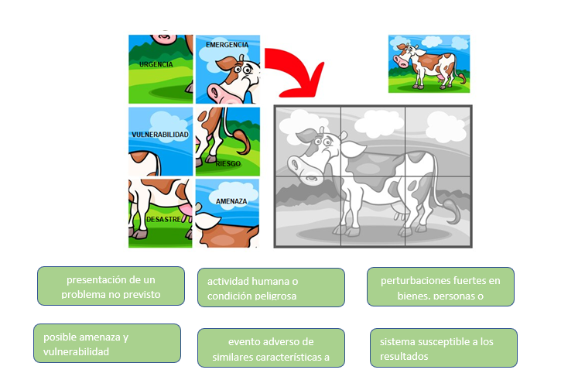

Si el resultado es erróneo, debe aparecer este mensaje para revisar o volver a intentar respuestas:

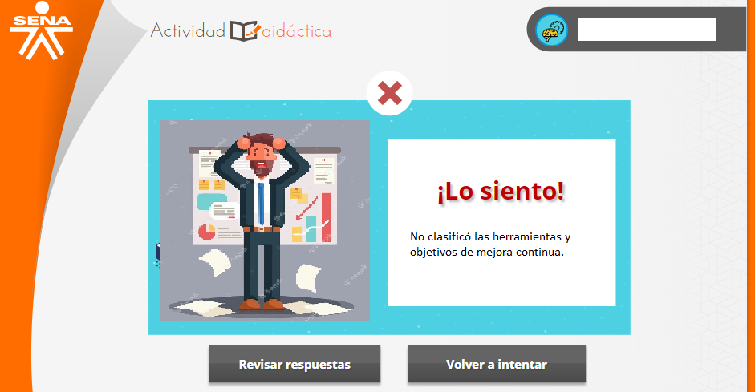



Si el resultado es bueno, debe aparecer este mensaje de felicitaciones:

